Приложение 1
Тематический тест по теме «Строение и функции клеток», 10 класс
1 вариант
К каждому заданию дано несколько ответов, из которых только один верный. Выберите верный, по вашему мнению, ответ.
1. Наука, изучающая клетку называется
1). Физиологией 3). Анатомией
2). Цитологией 4). Эмбриологией
2. Какой ученый увидел клетку с помощью своего микроскопа?
- М. Шлейден 3). Р. Гук
- Т. Шванн 4). Р. Вирхов
3. Элементарная биологическая система, способная к самообновлению, - это
1). Клеточный центр 3). Подкожная жировая клетчатка
2). Мышечное волокно сердца 4). Проводящая ткань растения
4. К прокариотам относятся
1). Элодея 3). Кишечная палочка
2) Шампиньон 4). Инфузория-туфелька
5. Основным свойством плазматической мембраны является
1). Полная проницаемость 3). Избирательная проницаемость
2). Полная непроницаемость 4). Избирательная полупроницаемость
6. Внутренняя полужидкая среда клетки - это
1). Нуклеоплазма 3). Цитоскелет
2). Вакуоль 4). Цитоплазма
7. На каком рисунке изображена митохондрия
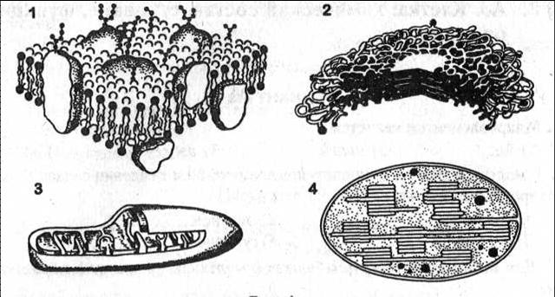

8. В рибосомах в отличие от лизосом происходит
1). Синтез углеводов 3). Окисление нуклеиновых кислот
2) Синтез белков 4). Синтез липидов и углеводов
9. Какой органоид принимает участие в делении клетки
1). Цитоскелет 4) Клеточный центр
2). Центриоль 5). Вакуоль
10. Установите соответствие между особенностями строения, функцией и органоидом клетки
Особенности строения, функции Органоид
А). Различают мембраны гладкие и шероховатые 1). Комплекс Гольджи
Б). Образуют сеть разветвленных каналов и полостей 2). ЭПС
В). Образуют уплощенные цистерны и вакуоли
Г). Участвует в синтезе белков, жиров
Д). Формируют лизосомы
А | Б | В | Г | Д
Выберите три верных ответа из шести
11. Дайте характеристику хлоропластам?
1). Состоит из плоских цистерн 4). Содержит свою молекулу ДНК
2). Имеет одномембранное строение 5). Участвуют в синтезе АТФ
3). Имеет двумембранное строение 6). На гранах располагается хлорофилл
12. Дайте свободный развернутый ответ на вопрос.
Какая взаимосвязь существует между ЭПС, комплексом Гольджи и лизосомами?

Тематический тест по теме «Строение и функции клеток», 10 класс
2 вариант
К каждому заданию дано несколько ответов, из которых только один верный. Выберите верный, по вашему мнению, ответ.
1. Цитология – это наука, изучающая
1). Тканевый уровень организации живой материи
2). Организменный уровень организации живой материи
3). Клеточный уровень организации живой материи
4) Молекулярный уровень организации живой материи
2. Создателями клеточной теории являются?
1). Ч.Дарвин и А. Уоллес 3). Р. Гук и Н. Грю
2). Г. Мендель и Т. Морган 4). Т. Шванн и М. Шлейден
3. К прокариотам не относятся
1). Цианобактерии 3). Кишечная палочка
2). Клубеньковые бактерии 4). Амеба обыкновенная
4. Плазматическая мембрана состоит из молекул
1). Липидов 3). Углеводов
2). Липидов и белков 4). Белков
5. Транспорт в клетку твердых веществ называется
1). Диффузия 3). Пиноцитоз
2). Фагоцитоз 4). Осмос
6. Цитоплазма выполняет функции
1). Обеспечивает тургор 3). Участвует в удалении веществ
2). Выполняет защитную функцию 4). Место нахождения органоидов клетки
7. На каком рисунке изображена хлоропласт
8. Митохондрии в клетке выполняют функцию
1). Окисления органических веществ до неорганических
2). Хранения и передачи наследственной информации
3). Транспорта органических и неорганических веществ
4). Образования органических веществ из неорганических с использованием света
9. В лизосомах, в отличие от рибосом происходит
1). Синтез углеводов 3). Расщепление питательных веществ
2). Синтез белков 4). Синтез липидов и углеводов
10. Установите соответствие между особенностями строения, функцией и органоидом клетки
Особенности строения, функции Органоид
А). Содержит пигмент хлорофилл 1). Митохондрия
Б). Осуществляет энергетический обмен в клетке 2). Хлоропласт
В). Осуществляет процесс фотосинтеза
Г). Внутренняя мембрана образует складки - кристы
Д). Основная функция – синтез АТФ
А | Б | В | Г | Д
Выберите три верных ответа из шести
11. Дайте характеристику комплексу Гольджи
1). Состоит из сети каналов и полостей
2). Состоит из цистерн и пузырьков
3). Образуются лизосомы
4). Участвует в упаковке веществ
5) Участвует в синтезе АТФ
6). Участвует в синтезе белка
12. Дайте свободный развернутый ответ на вопрос.
Общая масса митохондрий по отношению к массе клеток различных органов крысы составляет в поджелудочной железе – 7,9%, в печени – 18,4%, в сердце – 35,8%. Почему в клетках этих органов различное содержание митохондрий?

